Реферат на тему:

Венера – планета сонячної системи
Зміст
I. Вступ ст.4
ІІ. Вивчення Венери ст.5
III. Атмосфера планети ст.10
IV. Форма і розміри. Рельєф поверхні ст.11
V. Додатки ст.13
VI. Висновок ст. 20
VII. Використана література ст. 21

Вступ
Венера - друга від Сонця велика планета Сонячної системи. Одна з планет земної групи, по своїй природі подібна до Землі, але менша за розміром. Як і Земля, вона оточена досить щільною атмосферою. Венера наближається до Землі ближче за будь-яку іншу планету і являє собою найяскравіший небесний об'єкт (після Сонця і Місяця). Світло Венери настільки яскраве, що якщо на небі немає ні Сонця, ні Місяця , воно змушує предмети відкидати тіні. Однак при погляді в телескоп, Венера розчаровує, і не дивно, що до останніх років її вважали "планетою таємниць". Древні греки дали цій планеті ім'я своєї кращої богині Афродіти, римляни ж потім переінакшили по своєму, і назвали планету Венерою, що, загалом , те саме . Однак сталося це не відразу. Деякий час вважалося, що в небі знаходиться відразу дві планети. Вірніше, тоді вважалося, що зірки, одну - сліпучо яскраву, можна було спростерігати вранці, іншу, таку ж - увечері. Їх навіть називали по-різному, поки астрономи після довгих спостережень і ще більш довгих міркувань не прийшли до висновку , що зірка все-таки одна.
Розташована ближче до Сонця, ніж наша планета, Венера одержує від нього в два рази більше світла і тепла, ніж Земля. Проте з тіньової сторони на планеті панує мороз більш 20 градусів нижче нуля, тому що сюди не потрапляють сонячні промені впродовж довгого часу.
Поверхня Венери постійно закрита щільними шарами хмар, через які майже не помітно поверхневих деталей, хоча фотографії в ультрафіолеті показують смугасту структуру, у тому числі характерну Y- подібну деталь.
Вивчення Венери
У 1930 році про Венеру з'явилася деяка інформація. Було встановлено, що її атмосфера взагалі складається з вуглекислого газу, що здатний діяти як покрив, затримуючи сонячне тепло. Були популярні два зображення планети. Одне змальовувало поверхню Венери майже цілком вкритою водою, у якій можливо були розвинені примітивні форми життя, - як це було на Землі мільярди років тому. Інше показувало Венеру як розпечену, суху і курну пустелю.
Перші прямі виміри складу й інших характеристик атмосфери Венери були зроблені радянським космічним апаратом "Венера-4"(1967р), а перші виміри температури і тиску на поверхні планети - "Венерою -7"(1970р). Потім протягом кількох років у нашій країні була здійснена серія запусків космічних апаратів ("Венера-8-14", "Вега-1,2"), за допомогою яких було продовжене вивчення характеристик атмосфери, у сімох місцях посадки було виміряно хімічний склад матеріалу поверхні, у чотирьох - отримано телевізійні панорами в місцях посадки. Учені США тричі проводили зондування атмосфери Венери з космічних апаратів, ("Маринер-2", 1962р ; "Маринер-5", 1967р ; "Маринер-10", 1973р), а потім направили до Венери два космічних апарати "Піонер-Венера" (1978р), що несли на собі чотири зонда для вивчення атмосфери і супутник з радіолокатором для виміру висот і визначення радіофізичних властивостей поверхні.
У 1962 році "Маринер-2" пройшов поблизу Венери і передав інформацію, що підтвердила, що її поверхня дуже гаряча. Було встановлено також, що період обертання Венери навколо осі - тривалий , близько 243 земної доби, - більше , ніж період обертання навколо Сонця (224,7 діб) тому на Венері "доба " довше року і календар зовсім незвичайний.
"Маринер-10" наблизився до Венери в лютому 1974 року і передав перші знімки верхнього шару хмар. Цей апарат тільки один раз пройшов біля Венери - його основною метою була сама внутрішня планета - Меркурій . Однак знімки були високої якості і показали смугасту структуру хмар. Вони також підтвердили, що період обертання верхнього шару хмар усього лише 4 доби, тому будова атмосфери Венери не схожа на земну.
Наступний важливий крок був зроблений у жовтні 1975 року, коли два радянських апарати - "Венера-9" і "Венера-10", здійснили керовану посадку на поверхню планети і передали на Землю знімки. Це був тріумф радянських вчених, навіть незважаючи на те, що і "Венера-9" і "Венера-10" вели передачі усього лише не більше години , поки не перестали раз і назавжди діяти через занадто високі температури і тиск. Виявилося, що поверхня Венери була посипана гладкими скельними уламками, по складу схожими на земні базальти, багато з них мали близько 1 м у поперечнику. Поверхня була добре освітлена , як у хмарний літній полудень, тому навіть не знадобилися прожектори апаратів. Виявилося до того ж, що атмосфера не має надмірно високі заломлюючі властивості, як очікувалося і всі деталі ландшафту були чіткими.
Як відомо, метою польотів перших автоматичних міжпланетних станцій (АМС) "Венера-4,5,6,7" було головним чином дослідження атмосфери, її складу, будови властивостей. З моменту першої м'якої посадки АМС "Венера-8", відкрилася можливість вивчення поверхні і кори планети. Втім ключовою проблемою було визначення хімічного складу порід Венери. Одержання перших зображень поверхні Венери на АМС "Венера-9,10" і визначення змісту в породі планети природних радіоактивних елементів на АМС "Венера-8,9,10" значною мірою стимулювали рішення цієї проблеми. До її рішення наблизилися також і технічні можливості посадкових апаратів і досвід створення складної наукової апаратури, здатної здійснити аналіз складу породи Венери в суворих умовах, що існують на планеті.
В результаті експериментів, проведених на посадкових апаратах, уперше був визначений хімічний склад породи в районах посадки. Райони посадок були обрані в гладкій низовині і на піднятій горбкуватій рівнині, тобто в тих геолого-морфологічних місцях, які представляють близько 4/5 усієї поверхні Венери. Інша частина поверхні Венери в основному представлена високогірними масивами Імтар і Афродіта.
Наступний важливий крок у вивченні Венери був зроблений у 1983-1984 рр, коли радянські космічні апарати (КА) "Венера-15" і "Венера-16" провели радіолокаційну зйомку 1/4 поверхні планети ( від 30 гр.пн.ш. до північного полюса). Були обмірювані висоти поверхні, а головне - у режимі бічного огляду отримані зображення поверхні з дозволом 1-2 км. З аналізу зображень позначилися основні риси геології планети. Було встановлено, що в зоні зйомки найбільш вагомо поширені рівнини декількох типів, складені нашаруваннями вулканічних лав. Морфологія лавових потоків у сполученні з результатами визначення хімічного складу в місцях посадки космічних апаратів серії "Венера" - "Вега" свідчать про те, що це - базальтові лави, широко розвинені на Землі, Місяці , і, мабуть, на Меркурію і Марсі . У межах цих рівнин спостерігаються специфічні кільцеві вулканічні структури , що одержали назву "вінці ". Серед рівнин знаходяться "острови" і "континенти" дуже пересічної місцевості, не типової для інших планет. Структурний малюнок такої поверхні, обумовлений перетинаннями численних тектонічних розламів, нагадує вигляд черепичної покрівлі, і тому місцевість цього типу одержала назву "тессера", що по-грецькі означає "черепиця".
В зоні зйомки "Венери-15, -16" було виявлено близько 150 кратерів діаметром від 8 до 140 км. Знаючи, хоча і дуже приблизно, частоту зіткнень з Венерою астероїдів і комет, по кількості кратерів на одиниці площі поверхні можна було, теж дуже приблизно, оцінити середній вік геологічних утворень у зоні зйомки. Він був визначений у 0,5-1 млрд. років.
Крім того аналіз даних "Венери-15,16" привів до висновку про те, що в межах зони зйомки немає ознак "тектоніки плит" - типової для Землі глобальної організації геологічної активності, для якої характерний поділ верхньої твердої оболонки – літосфери - на великі, що горизонтально пересуваються відносно один одного, плити. Головною рушійною силою вулканічних тектонічних процесів на Венері, за результатами аналізу даних "Венери-15,16", представлялися вертикального , висхідного і спадного, руху речовини надр планети за рахунок теплових неоднорідностей - так званих "гарячих плям". Гарячі плями природні і у геології Землі, але їх роль другорядна. Hа Венері "гарячі крапки ", мабуть, є причиною формування вінців , що вище згадуються, і деяких інших утворень .
Результати зйомки "Венери-15,16" привели до відкриття ключових елементів геології Венери. Вперше в цій області на зміну здогадам прийшло тверде знання. Було встановлено, що ендогенні геологічні процеси - базальтовий вулканізм і розломна тектоніка - панують над екзогенними процесами. Hе виявлено ніяких наслідків діяльності рідкої води на планеті. Ця обставина і деякі особливості розподілу ударних кратерів по розміру показали, що умови, близькі до сучасних, були на Венері протягом усього простеженого вглиб відрізка геологічної історії планети.
4 травня 1989р з космодрому на мисі Канаверал у Флориді стартував американський корабель багаторазового використання "Атлантіс". Коли він вийшов на орбіту супутника Землі, космонавти за допомогою механічної руки витягли з вантажного відсіку космічний апарат "Магеллан" і відпустили його в самостійне плавання. Збільшивши швидкість автономною руховою установкою , "Магеллан" відправився до Венери, щоб зробити глобальну зйомку її поверхні, використовуючи радіолокатор. У серпні 1990р , підлетівши до Венери, "Магеллан" пригальмував, був захоплений її гравітаційним полем і став її супутником з 10 серпня 1990р. Почалася зйомка планети за допомогою радіолокатора. Радіолокатор "Магеллана" працював одночасно в трьох режимах. Спільна обробка даних, отриманих у всіх режимах роботи, дозволяє вимірювати в радіодиапазоні відбивну здатність поверхні і її шорсткість.
На додаток до стандартних програм "Магеллан" був здатний одержувати інформацію й у нестандартних режимах. Так, радіолокаційна зйомка поверхні під різними кутами огляду дозволяла формувати стереопари і тим самим проводити виміри висот рельєфу з більш високою детальністю, чим штатний радіовисотомір.
Венера рухається навколо Сонця по орбіті, що розташовується між орбітами Меркурія і Землі, із сидеричним періодом, рівним 224,7 земної доби. Орбіта Венери близька до кола - вона має найменший ексцентриситет серед планет Сонячної системи. Орбіта нахилена до площини екліптики під кутом 3°23'39''.
Венера - єдина планета Сонячної системи, власне обертання якої протилежно напрямку її обертання навколо Сонця. Через "зворотній" напрямок обертання Венери, тривалість сонячної доби на Венері у 116,8 разів більше , ніж на Землі, тому за один венеріанський рік схід і захід Сонця на Венері відбувається усього двічі.
Відстань від Венери до Землі змінюється від 38 млн. км до 258 млн. км. Нахил площини екватора Венери до площини її орбіти не перевищує 3°, через що сезонні зміни на ній незначні.
Для земного спостерігача кутова відстань Венери від Сонця не перевищує 48°, внаслідок чого ми можемо бачити її тільки протягом деякого часу після заходу Сонця (вечірня зірка) або незадовго до його сходу (ранкова зірка). Венера - найбільш яскраве (після Сонця і Місяця) світило земного неба . У максимумі блиску вона досягає -4,8 зоряні величини . Ще одним наслідком перебування Венери усередині орбіти Землі є така ж, як у Місяця, зміна фаз, відкрита ще в 1610р Г. Галілеєм. Під час найбільшого зближення, коли Венера стає особливо помітною, навіть у невеликий телескоп можна побачити, що планета має вигляд серпа. Крім того можна спостерігати досить рідке явище - проходження Венери по диску Сонця. Це явище відбувається приблизно двічі в сторіччя - точніше періодичність 121,5-8-105,5-8 років. Попереднє проходження було 6 грудня 1882 року, 8 червня 2004 року, а наступне відбудеться 6 червня 2012 р.
Атмосфера планети
Венеру іноді називають однією із найтаємничих планет Сонячної системи: щільний хмарний покрив огортає її поверхню. Атмосфера на Венері була відкрита М. В. Ломоносовим. Спостерігаючи 6 червня 1761 проходження Венери по диску Сонця, він помітив, що на початку проходження, коли Венера тільки невеликою частиною затулила сонячний диск, виникло "тонке як волосся сяйво". Ці спостереження послужили доказом наявності атмосфери у Венери.
Хмари Венери складаються в основному з 75-80-процентної сірчаної кислоти. Концентрація водяної пари збільшується з висотою, досягаючи максимуму на висоті близько 50 км, де вона в сто разів вище, ніж у твердої поверхні, тобто частка пари на цій висоті наближається до одного відсотка. Температура і тиск спочатку падають зі збільшенням висоти. Мінімум температури (150-170 ДО) визначений на висоті 100-120 км, а в міру подальшого підйому температура росте , досягаючи на висоті 12 тис. км 600-800 ДО. Встановлено, що легких ізотопів аргону на Венері на два порядки більше , ніж на Землі. Верхні шари хмар Венери відбивають 76% падаючого на них сонячного світла.
Вітер, досить слабкий на поверхні планети (не більш 1 м/с), на висоті понад 50 км підсилюється до 150 м/с. В атмосфері Венери є грози.
Форма і розміри. Рельєф поверхні
Поки для досліджень Венери використовувалися тільки оптичні телескопи, було можливо вимірювати лише верхній поріг радіусу щільного хмарного покриву, що закриває поверхню Венери. Поява радіоінтерференціонних методів дозволило (оскільки хмари прозорі для електромагнітних хвиль радіодіапазону) перейти до дослідження її твердої поверхні. Ще більш актуальні дані були отримані, коли Венера була в зоні досяжності космічних апаратів (радянських, серій "Венера", і американських, серій "Марінер" і "Піонер-Венера"). Найбільш точний результат вимірювань середнього радіуса твердої поверхні був отриман завдяки використанню радіовисотометричних і траекторних методів і складає 6051,5 ± 0,1 км.
Форма планети нагадує сферу. На макеті вона може бути представлена еліпсоїдом, у якого полярна стислість на два порядки менше, ніж у Землі.
Центр мас планети зміщений стосовно її геометричного центра на 430 ± 120 км. Обсяг твердої частини Венери складає 0,859 обсягу Землі.
Використовуючи КА, стало можливим провести аналіз хімічного складу деяких поверхневих порід і передати кілька панорамних зображень пустельних скелястих ландшафтів. Перші радіолокаційні карти, складені одним з орбітальних космічних апаратів, показали, що велика частина поверхні Венери зайнята великими рівнинами (на 85% рівнина), над якими піднімаються три області - великі плато висотою в кілька кілометрів. Одна з них являє собою величезне вулканічне плато (архіпелаг Іштар - земля Іштар), порівняне за розміром з Австралією - у північній півкулі і земля Афродіти поблизу екватора. Вище всіх (на 12 км вище за середній рівень поверхні) підіймаються гори Максвелла. Коливання висот уздовж екватора приблизно 5 км. Найнижча точка на поверхні знаходиться на глибині 2,5 км від середнього рівня.
На поверхні Венери виявлені кратери, розлами і інші ознаки інтенсивних тектонічних процесів, що протікали на планеті. Чітко простежуються сліди ударного бомбардування. Поверхня вкрита каменями і плитами різних розмірів; поверхневі породи наближені за складом до земних осадових порід.
У 1990 році космічний зонд США "Магеллан" почав програму складання мапи поверхні зі застосуванням складних радіолокаційних методів, що набагато перевищує досягнутий на той час рівень знань. На Землю було передано безліч зображень, що свідчать як про утворення ударних структур, так і про наявність у відносно недалекому минулому вулканічної діяльності. По стандартах Сонячної системи поверхня Венери досить молода: старі кратери з'явилися близько 800 млн. років тому. Однак доказів сучасної вулканічної активності не виявлено . Через могутню атмосферу і високу температуру ударні кратери на Венері за формою досить сильно відрізняються від кратерів на інших планетах. Невеликі метеорити розчиняються в атмосфері Венери, тому на її поверхні маленьких кратерів немає. Що стосується ударних впливів великих метеоритів, то викинута речовина при зіткненні з поверхнею поширюється навколо кратерів в розплавленому вигляді. Було виявлено безліч різних доказів цьому явищу: потоки лави, невеликі куполи 2-3 км у поперечнику, великі вулканічні конуси, що мають у поперечнику сотні кілометрів, "вінці ". Вінці Венери – це овальні або колоподібні вулканічні утворення , оточені хребтами.
Вони відрізняються від будь-яких деталей, знайдених на інших планетах або супутниках. Арахноїди, що одержали свою"павукову" назву через зовнішню схожість з павуками, за формою нагадують вінці , але мають менші розміри. Яскраві лінії, що простираються від центра на багато кілометрів, можливо, відповідають розламам поверхні, що виникли, коли магма виривалася з надр планети.
Зйомка "Магеллана" довела, що на планеті переважають, займаючи близько 85% площі, вулканічні базальтові рівнини, а серед них найбільш поширені різновиди з гладкої (у масштабі зображень) поверхнею, ускладненою мережею вузьких звивистих гряд. Такі гряди відомі також на вулканічних рівнинах Місяця і Марса. Крім рівнин зі звивистими грядами спостерігаються, займаючи порівняно невеликі площі, ділянки рівнин з поверхнею, густо покритої тріщинами (структури розтягання) та помітними на знімках тектонічними деформаціями. Знімки "Магеллана" дозволили встановити, що гладкі рівнини з непорушеною поверхнею виникли раніше ніж рівнини зі звивистими грядами .
Hа поверхні планети в ряді місць, зафіксованих на знімках "Магеллана" виявлені загадкові "русла" довжиною від сотень до декількох тисяч кілометрів і шириною від 2-3 до 10-15 км. Вони мають типові ознаки долин, прорізаних плином якоїсь рідини , - неначебто дельти земних річок.. На початку самого довгого русла, названого долиною Балтіс, довжиною близько 7000 км при дуже витриманій (2-3 км) ширині знаходиться вулкан поперечником близько 100 км. Морфологія його - досить пересічна , типова для базальтових вулканів.
Доречі, північна частина долини Балтіс була виявлена ще на знімках "Венери-15, -16". Але якість зображень була недостатньо висока , щоб розрізнити деталі цього утворення , і воно було занесено на мапу як протяжна тріщина невідомого походження.
Залишається загадкою, яка рідина прорізала ці русла. Простіше було б вважати , що вони - результат термічної ерозії поточним потоком базальтової лави. Але розрахунки доводять, що на шляху довжиною 7000 км базальтова лава не буде мати достатньо тепла, щоб неспинно текти і залишати сліди, прорізаючи русло. Тому це залишається однією з загадок таємної планети.
Додатки
Внутрішня будова
ШАР | ТОВЩИНА | СКЛАД
Кора | 16-50 км | Кремнієві  породи
Мантія | 3000-3300км | Тверді  породи
Ядро (радіус) | 3000 км | Напів розплав-  лені залізо та нікель
Магнітне поле Венери незначне - її магнітний дипольний момент менше, ніж у Землі, принаймні, на п'ять порядків. Через відносну близькість до Сонця Венера випробує значні приливні впливи, завдяки чому над її поверхнею виникає електричне поле, напруженість якого може вдвічі перевищувати напруженість цього поля над поверхнею Землі.
Характеристики Венери
Середня віддаленість планети від Сонця (а.о.) | 0,72333 (108210000км)
Эксцентріситет орбіти | 0,0068
Нахил орбіти до площини экліптики (градуси) | 3,394 (3^{о}23'39")
Средня орбітальна швидкість (км/с) | 35,03
Сидеричний період обертання планети (років) | 0,61521 (224,701 днів)
Синодичний період (днів) | 583,92
Максимальна видима зіркова величина | -4,8
Загальна маса | 408524
Маса (Земля=1) | 0,8136
Маса (кг) | 4,870×10²⁴
Экваторіальный радіус (Земля=1) | 0,949
Экваторіальный радіус(км) | 6052,0
Середня густина (г/см³) | 5,25
Прискорення сили тяжіння на экваторі (м/с²) | 8,60
Друга космічна швидкість на экваторі (км/с) | 10,4
Сидеричний період о (днів) | 243,0183
Нахил экватора до орбіти (градуси) | 177,3
Кількість супутників | Немає

Історія відкриттів
Дата | Вчений | Вид
1530 р. | М. Коперник | Вперше точно визначає відстань Венери від Сонця
1610 р. | Г.Галілей | У грудні спостерігає і описує фази Венери, доводить її кулястість, світіння відбитим світлом і знаходження ближче Землі до Сонця.
1639 р. | Дж.Хоррокс | 4 грудня вперше спостерігає вираховане ним проходження Венери по диску Сонця. Наступне відбудеться 6 червня 2012р.
1669 р. | И.Ньютон | Вперше спостерігає спектр Венери.
1761 р. | М.В. Ломоносов | 8 червня при проходженні Венери по диску Сонця відкриває атмосферу.
1930 р. | У.С. Адамс, Т. Дэнхем | Встановлено, що атмосфера складаеться звуглекислого газу.
1958 р. | США | Перша радіолокація планети. Визначено наявність високої температури на поверхні.
1961 р. | СРСР, США и Англія | Радіолокацією в квітні-травні визначений період обертання Венери навколо своєї осі у 244,3 ±2 діб, (у 1962р встановлено, що в зворотньому напрямку).
1962р. | КА "Марінер-2"(США) | Перший досягнув Венери, пройшовши 14 грудня біля планети, підтверджує допущеня про високу температуру у 400°С на поверхні і парниковому эфекту, відсутності магнітного поля.
1967 р. | КА "Венера-4"(СРСР) | 18 перший КА, здійснивший спуск в атмосферу планети до висоти у 23км, де був знищений. За годину роботи отримані дані про стан атмосфери.
1970 р. | КА "Венера-7"(СРСР) | 15 грудня здійснює першу м’яку посадку на Венеру, вперше передала дані про поверхню планети. У місці посадки температура +475^{о}С, тиск 90 Мпа.

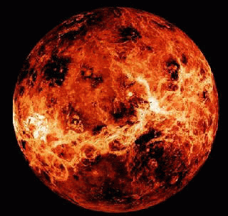
Зображення Венери в умовних кольорах, побудоване на основі радіолокаційних даних, отриманих АМС "Магеллан" між 1990 і 1993 р. Щоб заповнити відсутні ділянки зображення, була використана менш докладна інформація з АМС "Піонер" і серії "Венера". Цей вид відкривається з крапки 180° східної довготи, розташованої над екватором. Яскраві частини фотографії відповідають більш шорсткуватим областям поверхні планети; темні - гладким або, можливо, покритим пилом.
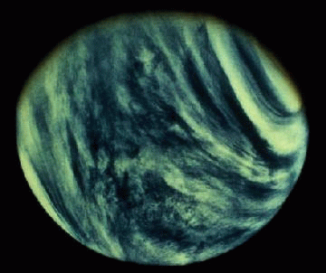
Зображення Венери в ультрафіолетовому діапазоні, отримане 7 лютого 1974 р. АМС "Маринер-10" з відстані 720000 км. Зображення побудоване на основі мозаїки кадрів, оброблених комп'ютером і потім відретушованих. В ультрафіолетових променях виділяються пояси хмар, хоча у видимому світлі структура зображення майже нерозрізнене через непрозору атмосферу.

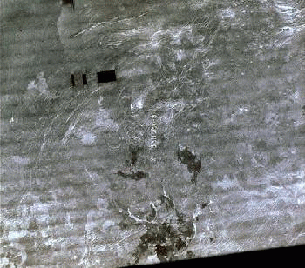
Отримана з "Магеллана" радіолокаційна мозаїка ділянки рівнини Навка шириною 400 км, на якому позначений район посадки апарата , що спускається, радянської АМС "Венера-8".

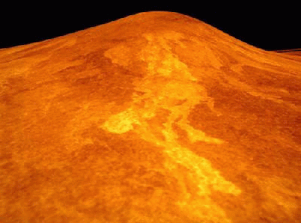 | 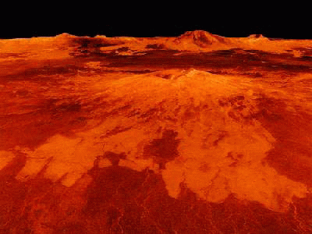
Перспективний вигляд венерианскої вулканічної гори Сів в умовних кольорах, отриманий на основі радіолокаційних зображень з "Магеллана". Вулкан має 300 км у діаметрі і 2 км у висоту. | Вигляд ділянки поверхні Венери в умовних кольорах, отриманий на основі радіолокаційних зображень з "Магеллана". На передньому плані видна гора Шапаш висотою 1,5 км і 400 км у поперечнику. На задньому плані на обрії можна бачити гору Маат.

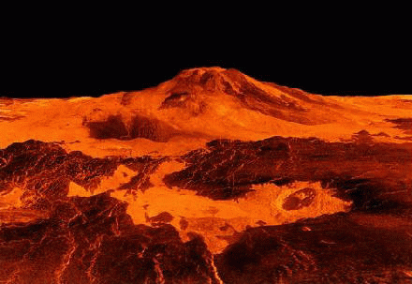 | 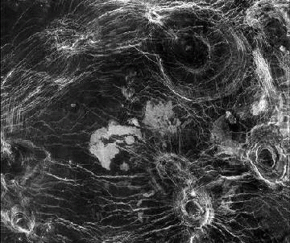
Вигляд ділянки поверхні Венери в умовних кольорах, отриманий на основі радіолокаційних зображень з "Магеллана". На ньому показаний найвищий на Венері щитовий вулкан Маат (висота 8 км). | Отримана з "Магеллана" радіолокаційна мозаїка, що дає зображення вулканічних структур, відомих за назвою "павутина". Такі утворення дотепер знайдені тільки на Венері. Розміри видимих на зображенні структур коливаються від 50 до 230 км.

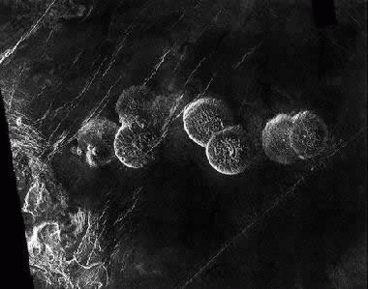 | 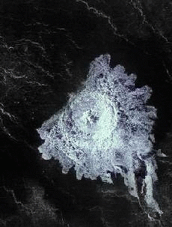
Отримане з "Магеллана" радіолокаційне зображення східного краю області Альфа. Куполоподібні пагорби вулканічного походження мають у діаметрі близько 25 км, досягаючи висоти 750 м | Отримане з "Магеллана" радіолокаційне зображення Венери, на якому видний ударний кратер Аурелия діаметром 32 км.
Висновок
В результаті досліджень вчених, ми маємо точні характеристики та параметри, що надають змогу зробити висновки відносно того, чи існували будь-коли на Венері будь-які форми життя. Саме тому власно і я вибрав для себе цю цікаву тему, щоб мати змогу спочатку познайомитись з Венерою теоретично, бо на жаль, тільки влітку я мав можливість спостерігати Венеру в свій телескоп. Але я впевнений, що згодом буду вивчати властивості цієї планети за допомогою серйозного наукового обладнання.
Завдяки дослідженням провідних вчених на цей час нам вже відомо, що
маса атмосфери Венери приблизно в 100 разів перевищує масу атмосфери Землі. Переважну частку атмосфери складає вуглекислий газ (CO2 ~ 97%); азот (N2)- близько 3%; водяна пара (H2O)- 0,05%, кисень - тисячні частки відсотка. У дуже малих кількостях маються також домішки SO2 , H2S, CO, HCl, HF. Температура на поверхні Венери (на рівні середнього радіуса планети) - близько 470°C, а максимальна зареєстрована 530°C, але її добові коливання незначні. Тиск - близько 107 МПа, або 100 ат, щільність газу майже на два порядки вище, ніж в атмосфері Землі.
Установлення цих фактів з'явилося розчаруванням для багатьох дослідників, що думали, що на цій , так схожій на нашу планету, умови близькі до тих, що були на Землі в кам'яновугільний період, а отже, там і схожа фауна. Перші визначення температури, здавалося, могли виправдати такі надії, але уточнення (зокрема за допомогою апаратів, що спускаються,) показали, що завдяки парниковому ефектові біля поверхні Венери виключене всяке існування рідкої води і як висновок ніколи не було життя.
Конец формы

